1) Ubicación en el sistema operativo de Visual Studio Code:

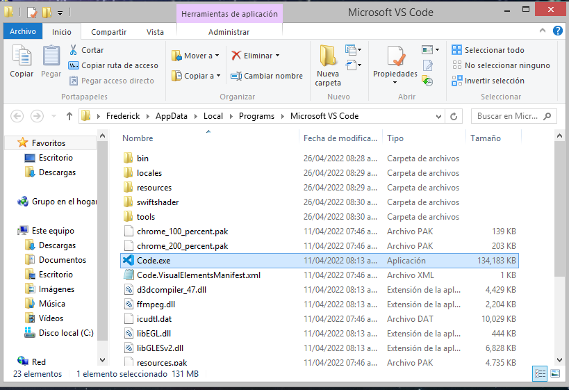

2) Ícono de Visual Studio Code:

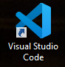

3) Visual Studio Code ejecutandose:

